Türschließer TS 5000

GEZE

Eigenschaften

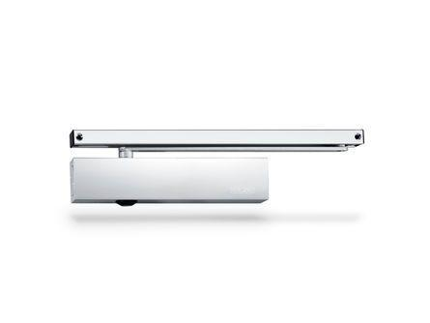

Art Türschließer

Gleitschienentürschließer, Obentürschließer

Aufbau Türschließer

mit Endanschlag und Öffnungsdämpfung

Farbton

bronze, nach RAL-Farbkarte, silber, weiß

Montageart

Kopfmontage (Sturzmont.), bandgegenseit., Türblattmontage, bandseitig

Ausführung Arm

Gleitschiene

Ausführung Tür

Einflügelige Drehflügeltüren

Drehpunkt

links, rechts

Feststellung Türschließer

mit Feststellung, ausschaltbar, einstellbar, ohne Feststellung

Feuerwiderstandsfähigkeit nach EN 1634-1

1 geeignet für Brandschutztüren

Gleitschiene

mit Gleitschiene mit mechanischer Feststellung, mit Gleitschiene ohne Feststellung

RAL-Nummer

9016

Anzahl Flügel

1,00

Max. Breite des Tür-/Torflügels (m)

1,40

Öffnungswinkel (Grad)

0,00 - 180,00

Schließkraft nach EN

2,00 - 6,00

Optische Schließkraftanzeige

ja

Position Schließkraftverstellung

vorn

Schließkraft einstellbar

ja, stufenlos

Farbe (Herstellerbezeichnung)

dunkelbronze, Edelstahl ähnlich, nach RAL, silberfarbig, weiß (RAL 9016)

Barrierefrei nach DIN 18040 bis Flügelbreite (mm)

1100